
UNIVERSIDAD ABIERTA PARA ADULTOS (UAPA)
Escuela de Ingeniería y Tecnología
Carrera de Ingeniería en Software
Asignatura:
ISW-305 Estructura de Datos y Algoritmos
Trabajo Final
Proyecto Equipo Naranja: «El árbol de los recuerdos»
DATOS DEL EQUIPO
Equipo | Naranja — Equipo #15
Integrantes Y Matriculas | Hugo E. Montero Fulcar  Matrícula 100082929  Erasmo José Minaya Taveras  Matrícula 100076710  Albert Daniel Montero Ramírez  Matrícula 100078731  Luis Ángel Mora Taveras  Matrícula 100076432  Fernando Enrique Mesón Acosta  Matrícula 100027782
Asignatura | ISW-305 — Estructura de Datos y Algoritmos
Institución | Universidad Abierta para Adultos (UAPA)
Fecha | 19 de Junio 2026

Contenido
Introducción 3
Descripción del proyecto 3
Diseño: Diagrama de clases (UML) 4
Estructura de datos utilizada 4
Funciones implementadas 4
Análisis de complejidad algorítmica (Big-O) 5
Código fuente (C++ / POO) 5
Anexo: compilación y ejecución 9
Conclusión 11

Introducción
El presente documento corresponde al Trabajo Final de la asignatura ISW-305 Estructura de Datos y Algoritmos. Su propósito es integrar los conocimientos del curso —estructuras de datos jerárquicas, algoritmos de búsqueda y ordenamiento, y recursividad— en una solución funcional desarrollada en C++ bajo el Paradigma Orientado a Objetos (POO).
El proyecto asignado al Equipo Naranja es «El árbol de los recuerdos», un sistema interactivo que organiza la historia familiar de Lucía mediante un árbol genealógico. El programa incluye un selector de idioma (español/inglés) que muestra la interfaz, los menús y las salidas en ambos idiomas desde un mismo archivo fuente.

Descripción del proyecto
Lucía, una mujer de 70 años, ha comenzado a escribir sus memorias y desea dejar a su familia una versión digital de su árbol genealógico. La información de sus abuelos, hijos, nietos y bisnietos está desorganizada, por lo que solicita un sistema que le permita registrarla, visualizarla y consultarla de forma ordenada y protegida para el futuro.
El sistema desarrollado cumple los siguientes requerimientos:
- a) Representa la familia de Lucía como un árbol genealógico general (n-ario), donde cada persona puede tener varios hijos.
- b) Permite registrar personas con nombre, fecha de nacimiento y relación familiar.
- c) Muestra las generaciones en orden jerárquico e indentado.
- d) Busca un familiar por nombre recorriendo el árbol (búsqueda lineal).
- e) Ordena los descendientes por fecha de nacimiento mediante Insertion Sort.
- f-g) Utiliza una función recursiva para calcular cuántas generaciones hay.
- h) Utiliza una función recursiva para contar cuántos descendientes tiene Lucía.
- i) Muestra todos los hijos o nietos de una persona específica.

Diseño: Diagrama de clases (UML)
El sistema se modela con dos clases. La clase Persona representa cada nodo del árbol genealógico, y la clase ArbolFamiliar gestiona la estructura completa. Existe una relación de composición: ArbolFamiliar contiene la raíz (Lucía), y cada Persona contiene un vector de punteros a sus hijos, lo que permite construir un árbol de cualquier profundidad.
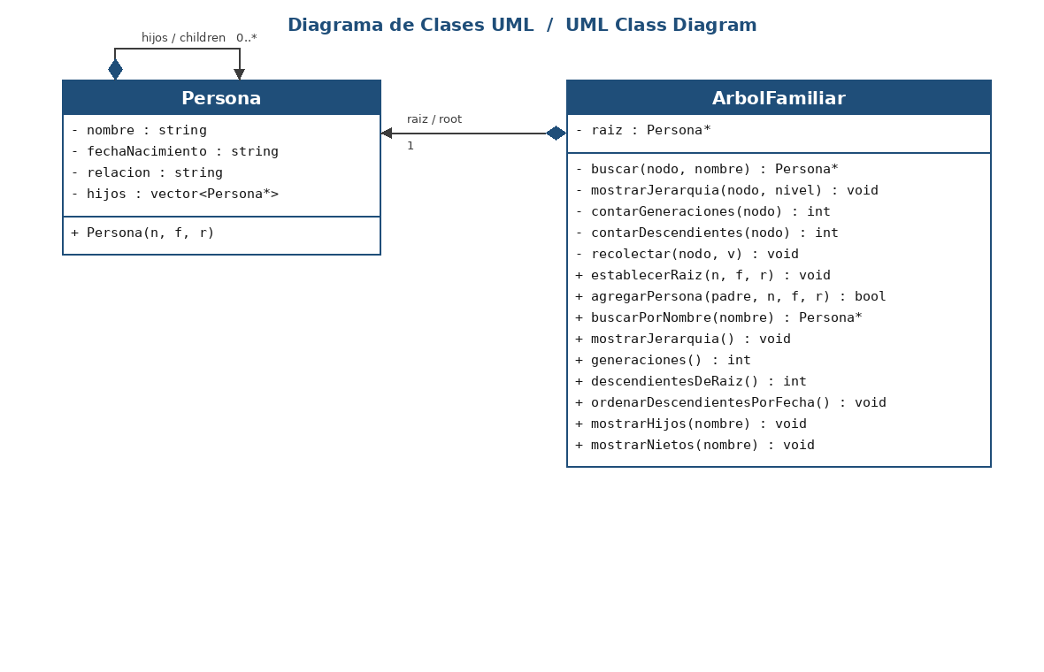
Figura 1 — Diagrama de clases UML del sistema

Estructura de datos utilizada
Se emplea un árbol general (n-ario) implementado con punteros. Cada nodo es un objeto Persona que almacena nombre, fecha de nacimiento (formato AAAA-MM-DD para facilitar el ordenamiento) y relación familiar, además de un vector<Persona*> con sus descendientes directos. La clase ArbolFamiliar encapsula la raíz y todas las operaciones recursivas e iterativas del sistema.

Funciones implementadas
- establecerRaiz() y agregarPersona(): registran personas con nombre, fecha y relación (requisitos a, b).
- mostrarJerarquia(): muestra las generaciones en orden jerárquico e indentado (requisito c).
- buscarPorNombre(): localiza un familiar recorriendo el árbol (requisito d).
- ordenarDescendientesPorFecha(): ordena los descendientes por fecha de nacimiento con Insertion Sort (requisito e).
- generaciones(): función recursiva que calcula la cantidad de generaciones (requisitos f, g).
- descendientesDeRaiz(): función recursiva que cuenta los descendientes de Lucía (requisito h).
- mostrarHijos() y mostrarNietos(): muestran los hijos o nietos de una persona específica (requisito i).

Análisis de complejidad algorítmica (Big-O)
Función / Operación | Complejidad | Justificación
establecerRaiz() | O(1) | Crea el nodo raíz (Lucía).
agregarPersona() | O(n) | Busca al familiar padre recorriendo el árbol.
buscarPorNombre() | O(n) | Recorrido del árbol (búsqueda lineal).
mostrarJerarquia() | O(n) | Visita cada persona una sola vez.
generaciones() [recursivo] | O(n) | Calcula la altura del árbol.
descendientesDeRaiz() [recursivo] | O(n) | Cuenta todos los nodos descendientes.
mostrarHijos() / mostrarNietos() | O(n) | Ubica la persona y recorre sus hijos.
ordenarDescendientesPorFecha() | O(n²) | Insertion Sort sobre los descendientes.
General | O(n²) | Costo dominado por el ordenamiento.

Código fuente (C++ / POO)
/*============================================================================
EQUIPO NARANJA (Equipo #15) - TRABAJO FINAL / FINAL PROJECT
ISW-305 Estructura de Datos y Algoritmos
Proyecto: "El arbol de los recuerdos" / "The Tree of Memories"
Lenguaje: C++ - Paradigma Orientado a Objetos (POO) / OOP
IDE: OnlineGDB / Dev-C++ / Visual Studio
----------------------------------------------------------------------------
DESCRIPCION
Sistema interactivo que organiza la historia familiar de Lucia mediante un
ARBOL GENEALOGICO GENERAL (n-ario): cada persona puede tener varios hijos.
Permite registrar familiares, mostrar las generaciones, buscar por nombre,
ordenar descendientes por fecha de nacimiento y, mediante RECURSIVIDAD,
contar generaciones, contar descendientes y listar hijos/nietos.
----------------------------------------------------------------------------
ANALISIS DE COMPLEJIDAD ALGORITMICA / ALGORITHMIC TIME COMPLEXITY
n = numero de personas en el arbol / number of people in the tree
- establecerRaiz() : O(1)
- agregarPersona() : O(n) -> busca al padre en el arbol
- buscarPorNombre() : O(n) -> recorrido (busqueda lineal)
- mostrarJerarquia() : O(n) -> recorre todo el arbol
- generaciones() [recursivo] : O(n) -> altura del arbol
- descendientesDeRaiz()[recurs.]: O(n) -> cuenta todos los nodos
- mostrarHijos() / mostrarNietos: O(n) -> ubica persona + recorre hijos
- ordenarDescendientesPorFecha(): O(n^2) -> Insertion Sort
COMPLEJIDAD GENERAL : O(n^2) -> dominada por el ordenamiento
============================================================================*/
#include <iostream>
#include <vector>
#include <string>
#include <limits>
#include <algorithm>
using namespace std;

int IDIOMA = 1; // 1 = Espanol, 2 = English
string t(const string& es, const string& en){ return IDIOMA == 1 ? es : en; }

// Limpia el buffer de entrada / clears the input buffer (OnlineGDB safe)
void limpiarBuffer(){ cin.ignore(numeric_limits<streamsize>::max(), '\n'); }

// ---------------------------------------------------------------------------
// Clase Persona: nodo del arbol genealogico / Person: genealogical tree node
// ---------------------------------------------------------------------------
class Persona {
public:
string nombre;
string fechaNacimiento; // formato AAAA-MM-DD / format YYYY-MM-DD
string relacion; // relacion familiar / family relationship
vector<Persona*> hijos; // descendientes directos / direct children

Persona(string n, string f, string r)
: nombre(n), fechaNacimiento(f), relacion(r) {}
};

// ---------------------------------------------------------------------------
// Clase ArbolFamiliar: gestiona el arbol genealogico / family tree manager
// ---------------------------------------------------------------------------
class ArbolFamiliar {
private:
Persona* raiz; // Lucia (matriarca) / Lucia (matriarch)

// Busqueda recursiva por nombre / recursive search by name -- O(n)
Persona* buscar(Persona* nodo, const string& nombre){
if(nodo == nullptr) return nullptr;
if(nodo->nombre == nombre) return nodo;
for(Persona* h : nodo->hijos){
Persona* encontrado = buscar(h, nombre);
if(encontrado != nullptr) return encontrado;
}
return nullptr;
}

// Muestra el arbol de forma jerarquica e indentada -- O(n)
void mostrarJerarquia(Persona* nodo, int nivel){
if(nodo == nullptr) return;
for(int i = 0; i < nivel; i++) cout << " ";
if(nivel > 0) cout << "|-- ";
cout << nodo->nombre << " (" << nodo->relacion
<< ", " << nodo->fechaNacimiento << ")" << endl;
for(Persona* h : nodo->hijos) mostrarJerarquia(h, nivel + 1);
}

// Recursivo: numero de generaciones (altura) -- O(n)
int contarGeneraciones(Persona* nodo){
if(nodo == nullptr) return 0;
int maxSub = 0;
for(Persona* h : nodo->hijos)
maxSub = max(maxSub, contarGeneraciones(h));
return 1 + maxSub;
}

// Recursivo: cantidad de descendientes de un nodo -- O(n)
int contarDescendientes(Persona* nodo){
if(nodo == nullptr) return 0;
int total = 0;
for(Persona* h : nodo->hijos)
total += 1 + contarDescendientes(h);
return total;
}

// Recolecta recursivamente todos los descendientes en un vector -- O(n)
void recolectar(Persona* nodo, vector<Persona*>& v){
if(nodo == nullptr) return;
for(Persona* h : nodo->hijos){
v.push_back(h);
recolectar(h, v);
}
}

public:
ArbolFamiliar() : raiz(nullptr) {}

void establecerRaiz(string n, string f, string r){
raiz = new Persona(n, f, r);
}

// b) Registrar persona como hijo de un familiar existente -- O(n)
bool agregarPersona(const string& nombrePadre, string n, string f, string r){
Persona* padre = buscar(raiz, nombrePadre);
if(padre == nullptr) return false;
padre->hijos.push_back(new Persona(n, f, r));
return true;
}

// d) Buscar familiar por nombre -- O(n)
Persona* buscarPorNombre(const string& nombre){ return buscar(raiz, nombre); }

// c) Mostrar generaciones en orden jerarquico -- O(n)
void mostrarJerarquia(){
if(raiz == nullptr){ cout << t("(arbol vacio)", "(empty tree)") << endl; return; }
mostrarJerarquia(raiz, 0);
}

// g) Calcular cuantas generaciones hay (recursivo) -- O(n)
int generaciones(){ return contarGeneraciones(raiz); }

// h) Contar cuantos descendientes tiene Lucia (recursivo) -- O(n)
int descendientesDeRaiz(){ return contarDescendientes(raiz); }

Persona* obtenerRaiz(){ return raiz; }

// e) Ordenar descendientes por fecha de nacimiento (Insertion Sort) -- O(n^2)
void ordenarDescendientesPorFecha(){
vector<Persona*> v;
recolectar(raiz, v);
if(v.empty()){ cout << t("(sin descendientes)", "(no descendants)") << endl; return; }
for(int i = 1; i < (int)v.size(); i++){
Persona* clave = v[i];
int j = i - 1;
while(j >= 0 && v[j]->fechaNacimiento > clave->fechaNacimiento){
v[j + 1] = v[j];
j--;
}
v[j + 1] = clave;
}
cout << t("Descendientes ordenados por fecha de nacimiento:",
"Descendants sorted by birth date:") << endl;
for(Persona* p : v)
cout << " " << p->fechaNacimiento << " - " << p->nombre
<< " (" << p->relacion << ")" << endl;
}

// i) Mostrar todos los hijos de una persona -- O(n)
void mostrarHijos(const string& nombre){
Persona* p = buscar(raiz, nombre);
if(p == nullptr){ cout << t("Persona no encontrada.", "Person not found.") << endl; return; }
if(p->hijos.empty()){
cout << t("No tiene hijos registrados.", "No registered children.") << endl; return;
}
cout << t("Hijos de ", "Children of ") << p->nombre << ":" << endl;
for(Persona* h : p->hijos)
cout << " - " << h->nombre << " (" << h->fechaNacimiento << ")" << endl;
}

// i) Mostrar todos los nietos de una persona -- O(n)
void mostrarNietos(const string& nombre){
Persona* p = buscar(raiz, nombre);
if(p == nullptr){ cout << t("Persona no encontrada.", "Person not found.") << endl; return; }
bool hay = false;
cout << t("Nietos de ", "Grandchildren of ") << p->nombre << ":" << endl;
for(Persona* h : p->hijos)
for(Persona* n : h->hijos){
cout << " - " << n->nombre << " (" << n->fechaNacimiento << ")" << endl;
hay = true;
}
if(!hay) cout << t(" (sin nietos registrados)", " (no registered grandchildren)") << endl;
}
};

// ---------------------------------------------------------------------------
// Programa principal / main program
// ---------------------------------------------------------------------------
int main(){
cout << "Seleccione idioma / Select language:\n";
cout << "1) Espanol\n2) English\n> ";
cin >> IDIOMA;
if(IDIOMA != 2) IDIOMA = 1;

ArbolFamiliar familia;

// a) Arbol genealogico de Lucia (datos de ejemplo) / Lucia's family tree (sample)
familia.establecerRaiz("Lucia", "1956-03-12", "Matriarca");
familia.agregarPersona("Lucia", "Carmen", "1978-07-20", "Hija");
familia.agregarPersona("Lucia", "Roberto", "1980-11-05", "Hijo");
familia.agregarPersona("Carmen", "Sofia", "2002-02-14", "Nieta");
familia.agregarPersona("Carmen", "Diego", "2005-09-30", "Nieto");
familia.agregarPersona("Roberto", "Elena", "2008-04-18", "Nieta");
familia.agregarPersona("Elena", "Mateo", "2024-01-10", "Bisnieto");

int op;
do{
cout << "\n===== " << t("EL ARBOL DE LOS RECUERDOS",
"THE TREE OF MEMORIES") << " =====\n";
cout << "1) " << t("Registrar persona", "Register person") << "\n";
cout << "2) " << t("Mostrar arbol genealogico (jerarquia)",
"Show family tree (hierarchy)") << "\n";
cout << "3) " << t("Buscar familiar por nombre",
"Search relative by name") << "\n";
cout << "4) " << t("Ordenar descendientes por fecha de nacimiento",
"Sort descendants by birth date") << "\n";
cout << "5) " << t("Contar generaciones (recursivo)",
"Count generations (recursive)") << "\n";
cout << "6) " << t("Contar descendientes de Lucia (recursivo)",
"Count Lucia's descendants (recursive)") << "\n";
cout << "7) " << t("Mostrar hijos de una persona",
"Show a person's children") << "\n";
cout << "8) " << t("Mostrar nietos de una persona",
"Show a person's grandchildren") << "\n";
cout << "0) " << t("Salir", "Exit") << "\n> ";
cin >> op;

if(op == 1){
limpiarBuffer();
cout << t("Nombre del familiar (padre/madre) ya registrado: ",
"Name of an already registered relative (parent): ");
string padre; getline(cin, padre);
cout << t("Nombre de la nueva persona: ", "Name of the new person: ");
string nom; getline(cin, nom);
cout << t("Fecha de nacimiento (AAAA-MM-DD): ", "Birth date (YYYY-MM-DD): ");
string fec; getline(cin, fec);
cout << t("Relacion familiar (Hijo, Nieta, etc.): ",
"Family relationship (Son, Granddaughter, etc.): ");
string rel; getline(cin, rel);
if(familia.agregarPersona(padre, nom, fec, rel))
cout << t("Persona registrada correctamente.", "Person registered successfully.") << endl;
else
cout << t("No se encontro al familiar indicado.", "The indicated relative was not found.") << endl;
}
else if(op == 2){
cout << endl;
familia.mostrarJerarquia();
}
else if(op == 3){
limpiarBuffer();
cout << t("Nombre a buscar: ", "Name to search: ");
string nom; getline(cin, nom);
Persona* p = familia.buscarPorNombre(nom);
if(p != nullptr)
cout << t("Encontrado: ", "Found: ") << p->nombre
<< " - " << p->relacion << " - " << p->fechaNacimiento << endl;
else
cout << t("Familiar no encontrado.", "Relative not found.") << endl;
}
else if(op == 4){
familia.ordenarDescendientesPorFecha();
}
else if(op == 5){
cout << t("Numero de generaciones: ", "Number of generations: ")
<< familia.generaciones() << endl;
}
else if(op == 6){
cout << t("Lucia tiene ", "Lucia has ") << familia.descendientesDeRaiz()
<< t(" descendientes.", " descendants.") << endl;
}
else if(op == 7){
limpiarBuffer();
cout << t("Nombre de la persona: ", "Person's name: ");
string nom; getline(cin, nom);
familia.mostrarHijos(nom);
}
else if(op == 8){
limpiarBuffer();
cout << t("Nombre de la persona: ", "Person's name: ");
string nom; getline(cin, nom);
familia.mostrarNietos(nom);
}
} while(op != 0);

cout << t("\nGracias por preservar la historia de Lucia.",
"\nThank you for preserving Lucia's story.") << endl;
return 0;
}

Anexo: compilación y ejecución
Con los datos de ejemplo, la salida esperada es: árbol jerárquico de Lucía con sus hijos, nietos y bisnieto; número de generaciones = 4; descendientes de Lucía = 6; descendientes ordenados por fecha desde Carmen (1978) hasta Mateo (2024). Ejecutar el programa dos veces (opción 1 = Español, opción 2 = English) y capturar ambas salidas.
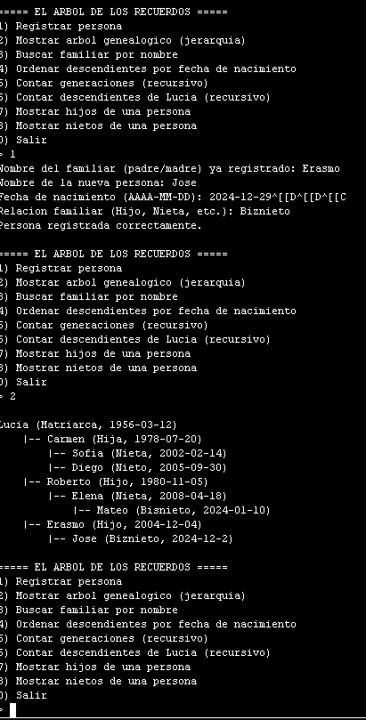
Figura 2 — Ejecución del sistema en OnlineGDB

Conclusión
El desarrollo de «El árbol de los recuerdos» permitió integrar los contenidos centrales de la asignatura en una sola solución: una estructura de datos jerárquica (árbol general), un algoritmo de búsqueda (recorrido lineal por nombre), un algoritmo de ordenamiento (Insertion Sort por fecha de nacimiento) y varias funciones recursivas para calcular generaciones, contar descendientes y listar hijos o nietos.
El análisis de complejidad mostró que las operaciones de recorrido y las funciones recursivas operan en O(n), mientras que el ordenamiento de los descendientes domina el costo total con O(n²). La aplicación del Paradigma Orientado a Objetos favoreció la encapsulación y la claridad del diseño, reflejada en el diagrama de clases, y el selector de idioma permitió presentar la interfaz en español e inglés.

